# Spring常用配置-Profiles

Profile 为在不同环境下使用不同的配置提供了支持（开发环境下的配置和生产环境下的配置肯定是不同的，例如，数据库的配置）。

1. 通过设定Environment 的ActiveProfiles 来设定当前context 需要使用的配置环境。在开发中使用@Profile 注解类或者方法，达到在不同情况下选择实例化不同的Bean。
2. 通过设定jvm 的spring.profiles.active 参数来设置配置环境。
3. Web 项目设置在Servlet 的context parameter 中。

Servlet 2.5 及以下：

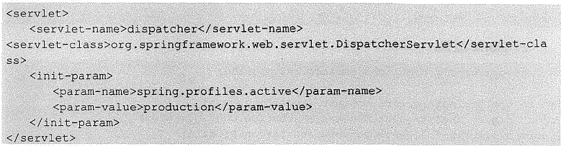

Servlet 3.0 及以上：

